INTRODUCCION

El Ingenio Valdez se dedica a la producción de azúcar y otros derivados para el consumo industrial y domestico. El Ingenio cuenta con un grupo de calderos para abastecer los consumos de vapor en la elaboración del azúcar, sin embargo en el presente caso este caldero recién instalado tiene una capacidad importante dentro de la demanda de energía en el ingenio representando el 50% de la capacidad instalada.

El objeto de este proyecto es el de seleccionar la mejor alternativa para mejorar las condiciones técnicas del funcionamiento y conseguir mejorar la eficiencia y la capacidad de producción de vapor por medio de modificaciones en la pared de tubos, sistemas de anclajes de concreto refractario y cambio por aislamiento más eficiente.

La meta de todos los Ingenios Azucareros es el de mejorar el rendimiento de la caña que procesan, es decir obtener la mayor cantidad de producto procesado (azúcar) por cada unidad masica de caña que se procesa.

De ahí que se pone énfasis en la producción final de sacos de azúcar de 110 Lb. al final de la zafra. El último record fue 2´805.363 sacos de azúcar y se molieron 1´483.478 TON de caña.

CAPÌTULO 1

1. IDENTIFICACION DEL PROBLEMA
1.1 Descripción de caldera acuatubular de 250.000 lb. Vapor/hora instalada en el ingenio
La caldera en mención se encuentra instalada en las instalaciones de la Compañía Azucarera Valdez S.A. están ubicadas al occidente del Ecuador Continental, longitud 79º 36` W, latitud 02º 09` S y en la región sur-oriental de la Provincia del Guayas, cantón Milagro, a 40 Kilómetros de la ciudad de Guayaquil.
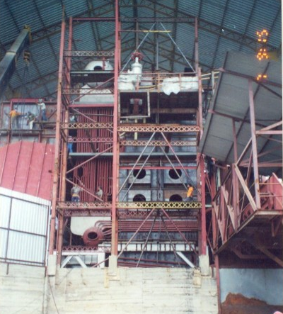
Figura 1.1 CALDERA Nº 11

CAPÌTULO 2

2. SOLUCIÓN AL PROBLEMA
2.1 Selección de procedimientos de
En vista de que el diagnostico de cada problema tiene alternativas de solución diferentes es preciso analizar individualmente cada uno y describir el proceso para obtener la solución más viable en términos técnicos y económicos.

2.1.1 Cambio de Pared de Tubos Posterior de la Caldera
Se define que se deben cambiar una sección de 6 metros de tubos a los largo de los 109 tubos que conforman la pared posterior de la caldera y además que se instalarían varillas que funcionarían como aletas entre los tubos para evitar el paso de los gases.

La solución consiste en desmontar los tramos de los tubos existentes que abarcan desde la “botella” que sale desde el domo superior de la caldera hasta la curva que se encuentra antes de un tramo de tubería que se conecta en el domo inferior.

CAPÌTULO 3

3. EVALUACIÓN DE CAMBIOS REALIZADOS
3.1 Establecimiento de Índices Antes de la Ejecución del Proyecto

Si analizamos detenidamente las variables que determinan la cantidad de vapor generado por cada unidad másica de combustible y comparamos con los cambios y adecuaciones que se realizaron al caldero nos topamos que variables como: humedad, relación entre el peso del aire empleado para la combustión y el peso teórico necesario, coeficiente de sólidos no quemados y coeficiente de mala combustión, no dependen de los trabajos realizados en este proyecto, tan solo la temperatura de los gases de salida y el coeficiente de radiación son variables que se ven afectadas por los cambios realizados en la caldera.

La temperatura de gases que se obtenía antes de los trabajos era de 650° F y se la obtiene de la lectura de una termocupla a la salida de la caldera. Con este valor podemos volver a calcular las pérdidas de

CAPÌTULO 4

4. CONCLUSIONES Y RECOMENDACIONES
4.1 Conclusiones

Finalmente llegamos a las siguientes conclusiones:

- Los cambios realizados en el caldero lograron el objetivo inicial del proyecto que era de lograr incrementar el rendimiento en la operación de generación de vapor del caldero acercándonos a los rendimientos iniciales del caldero cuando este era nuevo. Antes la mayor capacidad de generación del caldero era del orden de 225 lb. vapor / hora, ahora el caldero puede generar en su pico más alto de producción 240,000 lb. vapor / hora.

- Los beneficios económicos obtenidos son el incremento en la capacidad de producción de vapor en un 2.1% traducidos a volumen de producción significativo (alrededor de 67,772 sacos de azúcar de 50 KG que representa aproximadamente USD $ 1’490.984 en ventas adicionales)

